# **Door: JONNEKE ARTS**

**BVE31H**

**SITUATIE**

Vorige week had ik een activiteit (BINGO) georganiseerd voor de bewoners van het bejaardenhuis.

Mijn begeleider en 20 bejaarden waren erbij. De BINGO was in de kantine van het bejaardenhuis.

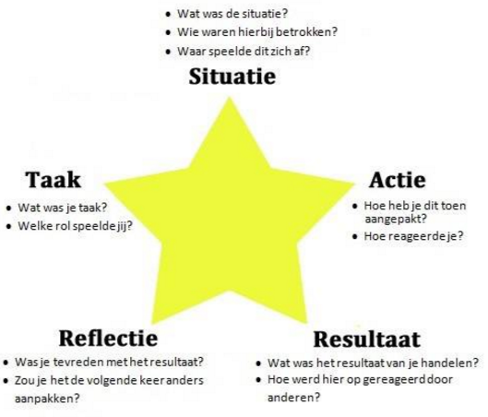

**Resultaat**

Het was een gezellige avond. De meeste deelnemers vonden het leuk. Er waren er wel een paar die het niet goed konden horen….

Die waren niet tevreden. 16 waren er wel tevreden en 4 niet. Sommige mensen gaven complimenten en anderen gaven feedback op wat er beter kan voor de volgende keer.

**Actie**

Ik heb cadeaus gekocht en heb van te voren BINGO kaarten gekocht. Ook heb ik de ruimte ingericht en alles klaar gezet.

**TAAK**

Mijn taak was om de BINGO voor te bereiden, om uit te leggen was de bedoeling was en om de BINGO te leiden.

De rol die ik had was begeleider van de opdracht.

**Reflectie**

Op zich ben ik tevreden voor een eerste keer. Maar voor de volgende keer wil proberen dat iedereen tevreden is.

Ik wil dan op de beamer de uitleg laten zien en de nummers die getrokken worden zodat iedereen goed kan meedoen.